**1. Explica qué pasó con IPv5 y cuál es el grado de adopción de IPv6 en el mundo y en España consultando** [**https://www.google.com/intl/es/ipv6/statistics.html**](https://www.google.com/intl/es/ipv6/statistics.html)

Que nunca llegó a utilizarse más allá de lo experimental. Desde que se desarrolló, IPv6 ha sido cada vez más usada en el mundo, pero en España no está siendo utilizada actualmente, con un índice de un 3% de adopción.

**2. Simplifica lo máximo posible las siguientes direcciones IPv6:**

**- 2001:0db8:0000:0015:0000:0000:1a2f:1a2b ->** 2001:db8:0:15::1a2f:1a2b

**- 2001:0008:0000:0000:0000:0000:1a2f:1a2b ->** 2001:8::1a2f:1a2b

**- 2001:0000:0000:0000:0000:0000:1a2f:002b ->** 2001::1a2f:2b

**- 0000:0000:0000:0000:0000:0000:0a2f:1a2b ->** ::a2f:1a2b

**- 2001:0000:0000:5f4a:0000:0000:1a2f:002b ->** 2001:0:0:5f4a::1a2f:2b

**3. Indica la dirección completa correspondiente a las siguientes direcciones IPv6:**

**- 2001::2b** 2001:0000:0000:0000:0000:0000:0000:002b

**- 2001:4f:16ae::** 2001:004f:16ae:0000:0000:0000:0000:0000

**- 2001::1a2f::2b** NO SE PUEDE POR TENER DOS VECES “ :: ” MAL COMPACTADA

**- ::1a2b:0:5c** 0000:0000:0000:0000:0000:1a2b:0000:005c

**- 4a:0:a::b** 004a:0000:000a:0000:0000:0000:0000:000b

**4. Transforma las siguientes direcciones en IPv4 camufladas en hexadecimal:**

**- 127.0.0.1 ->** ::1

**- 192.168.64.1 ->** ::ffff:c0a8:4001

**- 10.231.72.1 ->** ::ffff::0ae7:4801

**- 172.16.92.1 ->** ::ffff::ac10:5c01

**- 192.168.255.134 ->** ::ffff:c0a8:ff86

**5. Indica a qué direcciones IPv4 corresponden las siguientes direcciones:**

**- ::ffff:9b86:020f** 155.134.2.15

**- ::ffff:c02b:ff15** 192.43.255.21

**- ::ffff:4822:bc46** 72.34.188.70

**- ::ffff:e085:f8e8** 224.133.248.232

**- ::ffff:140a:6420** 20.10.100.32

**6. Las direcciones “unicast de enlace local” son aquellas que permiten la**

**comunicación entre los distintos nodos conectados a un mismo enlace de capa 2 del**

**modelo OSI. Estas direcciones no pueden ser enrutadas y sólo son válidas dentro de la misma subred. La estructura de una dirección local al enlace es “FE80::/64”. El**

**identificador de interfaz se genera automáticamente a partir de su dirección MAC .**

**Conecta 3 equipos a un switch en el Packet Tracer y configura IPv6**

**automáticamente. Indica que IP tiene cada equipo, comprueba que hay**

**conectividad haciendo pings.**

**PC0:** fe80::2e0:b0ff:fee4:862b

**PC1:** fe80::202:4aff:fe81:8456

**PC2: fe80::209:7cff:fe31:8b5b**

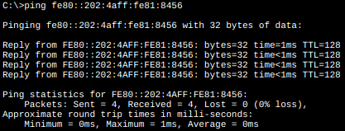

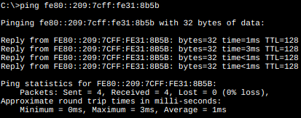

**7. Las direcciones “unicast local única” son direcciones que permiten la comunicación de nodos al interior de un sitio. Son el equivalente a las direcciones privadas en IPv4, cumpliendo la misma función: proveer conectividad entre los nodos de una red de área local. Todas las direcciones locales únicas se encuentran dentro del rango dado por el prefijo FC::/7 o FD::/8 si el prefijo es establecido localmente. Configura la red del ejercicio anterior con direcciones estáticas “unicast local única” en la red FD00:0:1::0/64, añade un router 1841 y crea otra red con 3 equipos que**

**pertenezcan a la red FD00:0:2::0/64, indica la configuración usada y comprueba**

**que hay conectividad entre los equipos realizando pings entre ellos.**

**Ayuda: Para realizar este ejercicio usaremos un router 1841 de CISCO. Para configurar**

**las direcciones IPv6 en las interfaces del router y habilitar RIP en IPv6 podemos usar los siguientes comandos:**

**Router> enable**

**Router# configure terminal**

**Router(config)# interface FastEthernet 0/0**

**Router(config-if)# ipv6 enable**

**Router(config-if)# ipv6 address dirección/prefijo**

**Router(config-if)# exit**

**Router(config)# ipv6 unicast-routing**

**Router(config)# exit**

**Router# copy running-config startup-config**

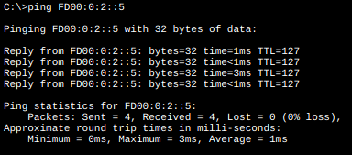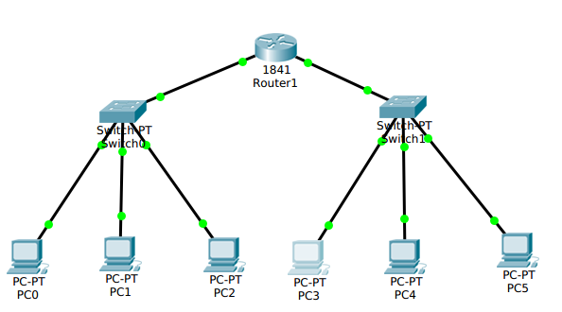

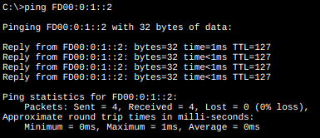

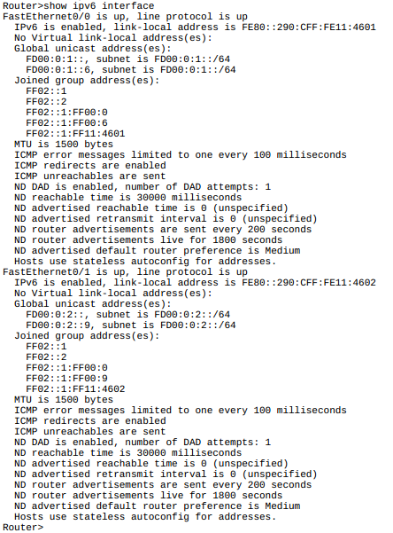

**8. Las direcciones “unicast globales” son usadas para comunicar 2 nodos a través de**

**Internet. Son el equivalente a las direcciones públicas en IPv4. Son el único tipo de**

**direcciones que pueden ser enrutadas a través de Internet. El espacio reservado**

**actualmente para este tipo de direcciones es de 2001:: a 3fff:ffff:ffff:ffff:ffff:ffff:ffff . Crea la siguiente red usando IPv6 suponiendo que el servidor se encuentra en Internet**

**tiene la IP 2001::1/64. Indica todas las configuraciones realizadas y comprueba la**

**conectividad entre todos los equipos.**

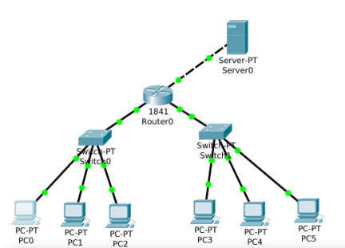

**Configuración servidor:**



**Gateway del servidor: 2001::1/64**

**Configuración router:**



